**Tema 10: Üçfazaly toguň elektrik zynjyrlary**

1. Üçfazaly toguň elektrik zynjyrlary barada düşünje
2. Üçfazaly toguň generatory
3. Üçfazaly simmetriýaly elektrik hereketlendirijiniň shemasy

Üçfazaly toguň elektrik zynjyrlary üýtgeýän toguň köp fazaly zynjyrlarynyň bir görnüşidir. Köp fazaly zynjyr diýip, deň ýygylykly we diňe öz fazalary boýunça biri-birinden tapawutlanýan elektrik hereketlendiriji güýji bolan birfazaly elektrik zynjyrlaryň toplumuna düşünilýär.Köp fazaly zynjyryň düzümine girýän her bir zynjyra, onuň fazasy diýilýär. Özüniň fazasynyň sanyna görä bu zynjyrlar 2, 3, 6, 12 we ş.m. fazaly bolup bilýärler. Häzirki döwrüň elektroenergetikasynda rus alymy M.O.Doliwo-Dobrowolskiý tarapyndan oýlanyp tapylan, deň ýygylykly we öz fazalary boýunça biri-birinden 120°-a tapawutlanýan elektrik hereketlendiriji güýjüň üçfazaly elektrik zynjyrlary şu aşakdaky sebäplere görä giňden ulanylýar:

−energiýa, çeşmeden kabuledijä üçfazaly zynjyryň üsti bilen berlende, ol ykdysady tarapdan energiýanyň birfazaly zynjyryň kömegi arkaly berlendäkiden has arzan düşýär. Ýagny, bu ýerde geçiriji simler üçin gerek bolan metal iki esse az harçlanýar.

−senagatda giňden peýdalanylýan asinhron dwigatelleriň işlemegi üçin zerur bolan aýlanýan magnit meýdany bu sistemanyň kömegi arkaly örän ýeňil alyp bolýar.

−energiýanyň bir çeşmesinden iki sany tapawutly naprýaženiýäni: faza we liniýa naprýaženiýeleri almaklyga mümkinçilik berýär.

Üçfazaly toguň zynjyrlary hem, edil birfazaly toguň elektrik zynjyrlary ýaly esasan üç bölekden: mehaniki energiýany üçfazaly elektrik hereketlendiriji güýjüň sistemasyna öwürýän generatordan−çeşmeden, kabuledijiden we energiýany çeşmeden kabuledijä geçirmek üçin gerek bolan enjamlary öz içine alýan geçiriji liniýadan ybaratdyr.

Üçfazaly toguň generatory esasan iki bölekden ybaratdyr. Onuň hereket etmeýän bölegine stator, aýlanýan bölegine bolsa rotor diýilýär. Generatoryň elektromagnit shemasy 1.50-nji suratda görkezilendir.

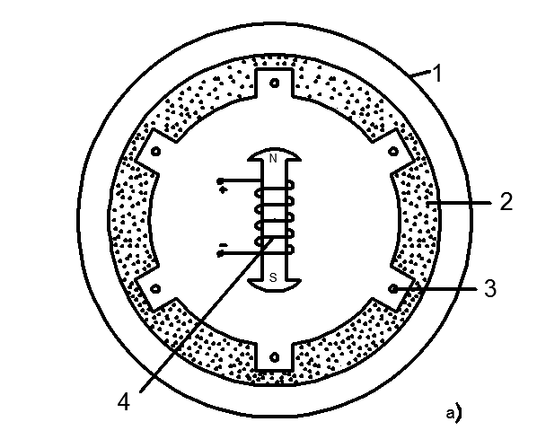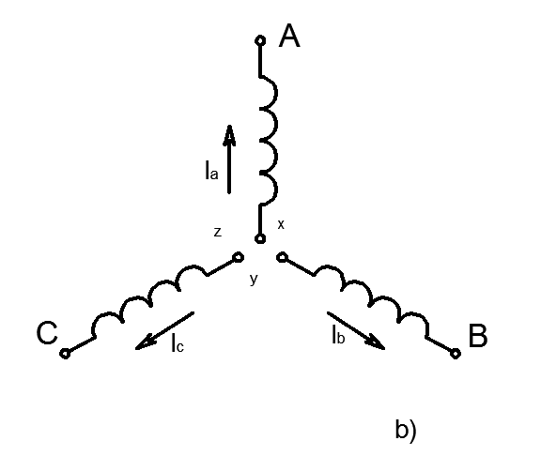

a) b)

1.50-nji surat. Üçfazaly toguň generatorynyň (a) we onuň statory sarymlarynyň (b) şertli şekillendirilişi.

Stator korpusdan 1, elektrotehniki polatdan ýasalan silindir görnüşli magnitgeçirijiden 2 we silindiriň iç ýüzünden oýulyp ýasalan pazlarda (ýapjagazlarda) ýerleşdirlen üç sany fazanyň sarymlaryndan 3 ybaratdyr. Bu sarymlaryň oklary giňişlikde biri-birine görä 120° burç bilen ýerleşýärler. Döwlet standarty tarapyndan fazalaryň başlanýan uçlary degişlilikde ABC harplary bilen, olaryň gutarýan uçlary bolsa XYZ harplary bilen belgilenýär. Sarymlary 4 hemişelik tok bilen iýmitlendirilýän rotor aýlanýan wagtynda, onuň magnit meýdanynyň güýç çyzyklary, statoryň faza sarymlaryny kesip geçýär we olarda deň ýygylykly hem-de fazalary boýunça biri-birinden 120° burça tapawutlanýan üç sany elektrik hereketlendiriji güýjüň sistemasyny emele getirýär. Emele gelýän elektrik hereketlendiriji güýjüň şertli kabul edilen položitel ugurlary 1.50-nji (b) suratda görkezilendir. Üçfazly simmetrýaly sistemanyň elektrik hereketlendiriji güýjüniň wagta görä üýtgeýşiniň grafikleri 1.51-nji suratda görkezilendir.

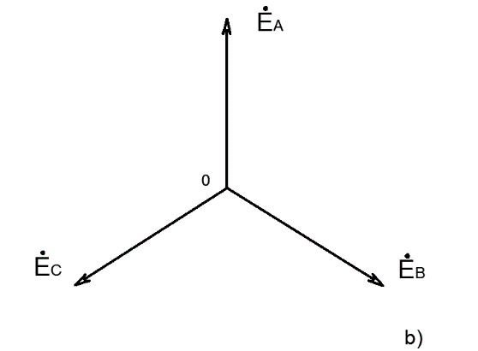



a) b)

1.51-nji surat.

Üçfazaly simmetriýaly elektrik hereketlendiriji güýçleriniň wagta görä üýtgeýişleriniň grafikleri (a) we olaryň wektor diagrammasy (b).

Sistemanyň elektrik hereketlendiriji güýçleriniň biriniň, meselem: A fazanyň faza başlangyjyny nola deňläp, olaryň pursat ululyklary üçin aşakdaky aňlatmalary ýazyp bileris.

 (1.162)

Bu deňlemeler kompleks görnüşde aşakdaky ýaly ýazylýarlar:

 (1.163)

Üçfazaly elektrik hereketlendiriji güýjüň simmetriki sistemasy üçin gurlan wektor diagramma 1.51-nji (b) suratda görkezilendir. Wektor diagrammadan görnüşi ýaly, üçfazaly elektrik hereketlendiriji güýçleriniň wektorlarynyň geometriki jemi islendik berlen wagt pursadynda nola deňdir. Bu bolsa üç sany birfazaly toguň çeşmesiniň öndürýän elektrik energiýasyny üç sany simiň kömegi arkaly kabuledijä geçirmäge mümkinçilik döredýär. Şonuň üçin, praktikada „ýyldyz“ we „üçburçlyk“ birikdirlen baglanşykly üçfazaly toguň sistemalary giňden ulanylýar. Adatça, üçfazaly generatoryň fazalary „ýyldyz“ görnüşli, kabuledijileriň fazalary bolsa „üçburçlyk“ ýa-da „ýyldyz“ görnüşli birikdirilýär.